***Результати опитування щодо потреб та інтересів***

***здобувачів освіти у КЗ СОР «Путивльський***

***педагогічний фаховий коледж імені С.В. Руднєва»***

Важливою є чесна, вчасна й зрозуміла комунікація з учасниками освітнього процесу. З метою отримання зворотного зв’язку для виокремлення основних потреб та інтересів здобувачів освіти, а також проблем з якими вони стикаються у процесі навчання та пропонування рішень для їх розв’язання було проведено дослідження у формі анонімного анкетування. Студенти відповідали на запропоновані питання, а також мали змогу самостійно запропонувати заходи, які їм би хотілось провести у коледжі, вказати свої пропозиції, рекомендації щодо вирішення проблеми зайнятості у вільний час та покращення якості повсякденного дозвілля.

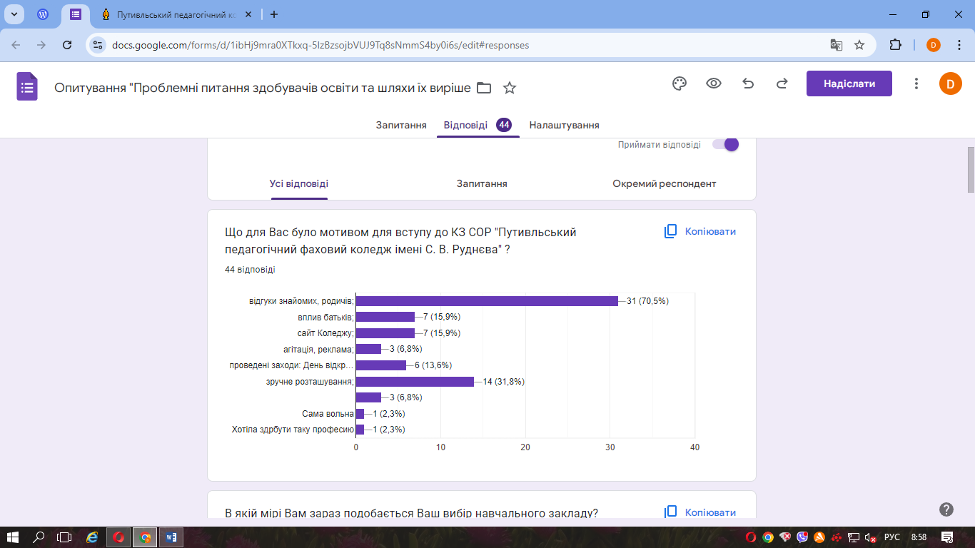 У анкетуванні взяли участь 44 студента. Отримано наступні результати:

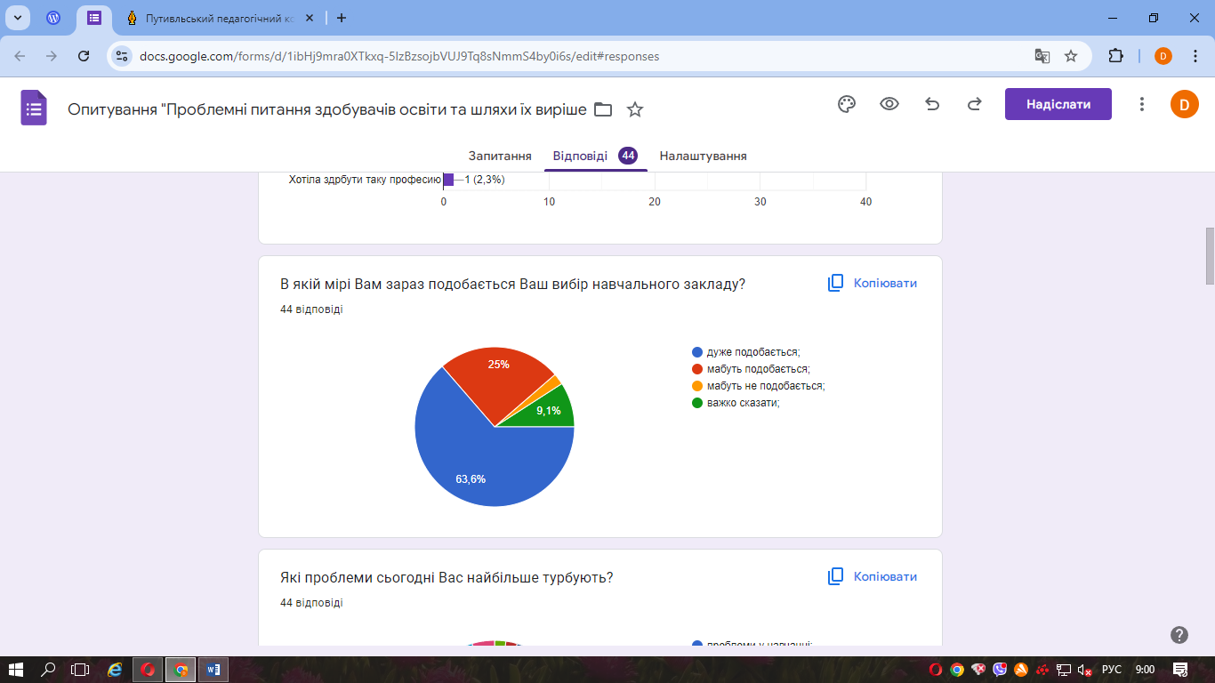

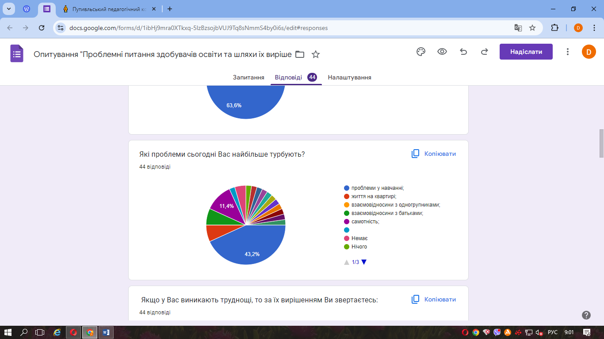

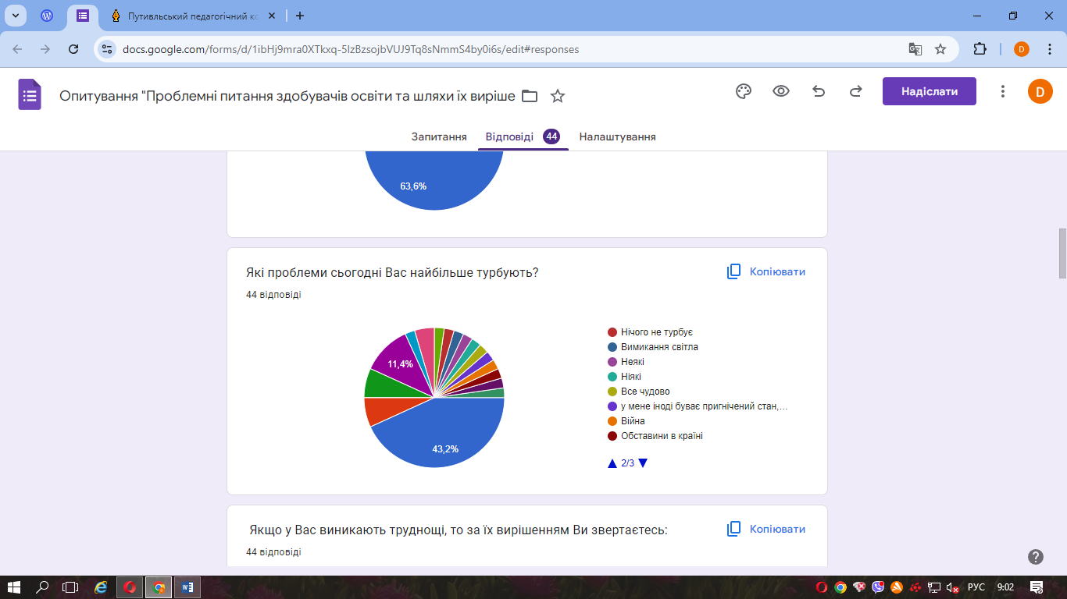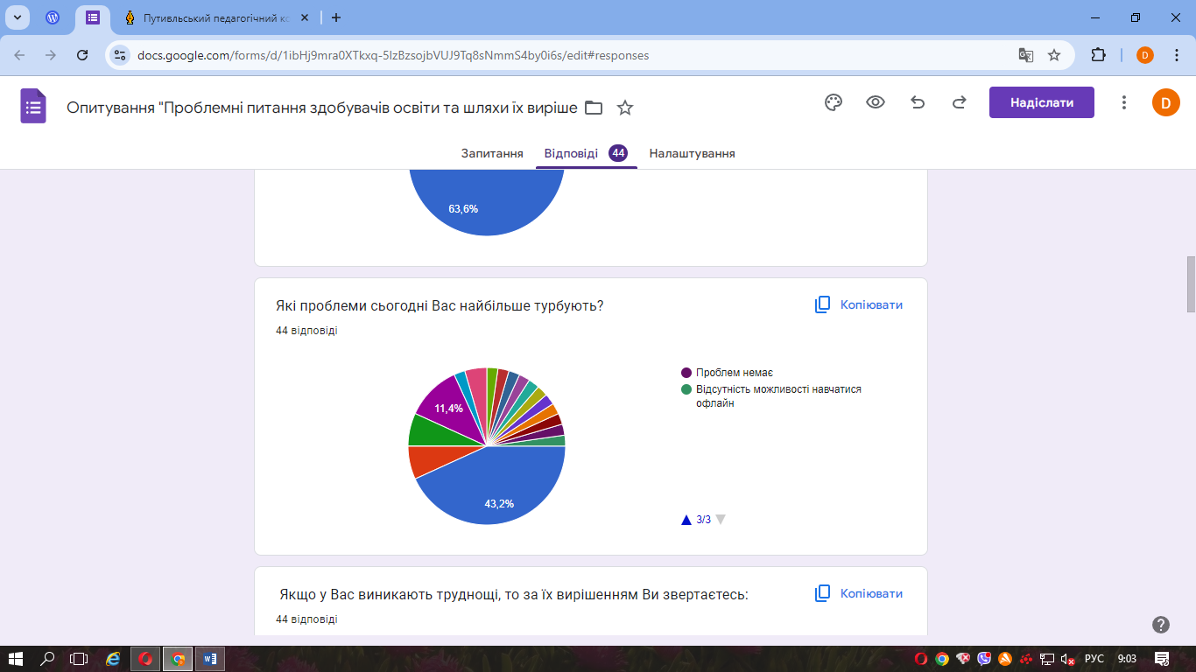

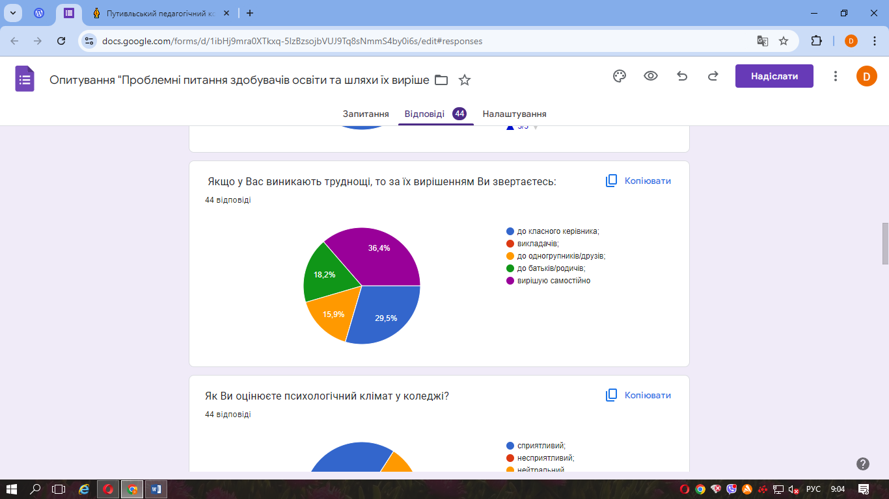

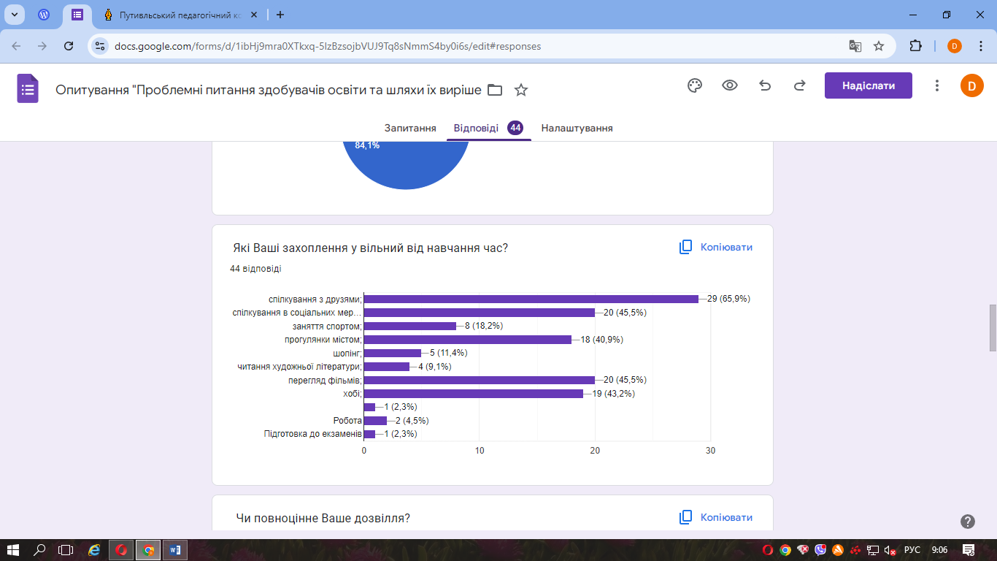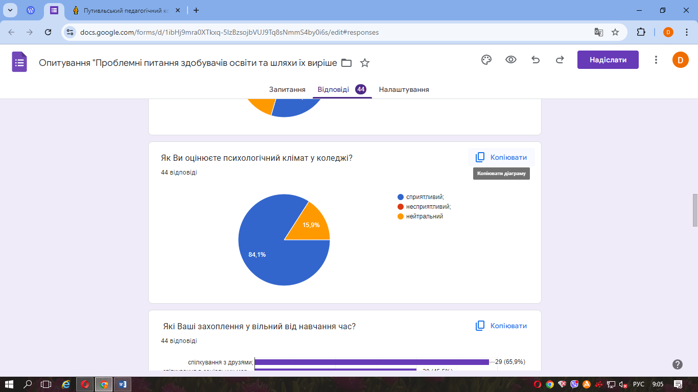

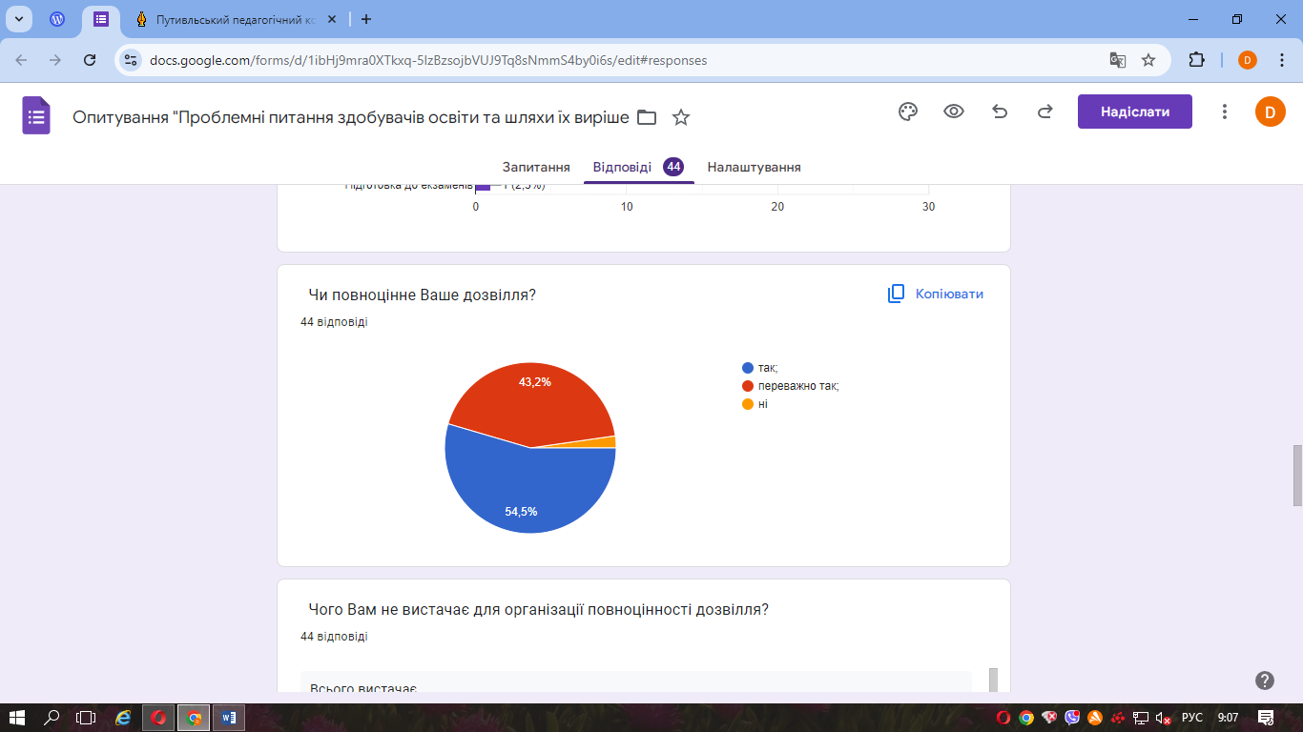

**Чого Вам не вистачає для організації повноцінності дозвілля?**

* всього вистачає;
* все добре;
* бракує вільного часу;
* турбує війна та постійні сирени;
* бракує спілкування з друзями;
* мирного життя;
* взаєморозуміння;
* очного навчання.

**Які заходи Ви б хотіли, щоб були проведені у нашому коледжі?**

* конкурси талантів;
* культурні заходи з групою;
* майстер-класи;
* велопробіг;
* читання;
* онлайн-заходи;
* волейбол;
* спортивні заходи;
* студентські вечори;
* проведення ярмарку для допомоги ЗСУ;
* проводити більше змагань;
* змагання з воркауту;
* курс надання першої медичної допомоги;
* заходи у вигляді психологічної розгрузки;
* ті заходи, які є, їх вистачає;
* все влаштовує.

**Вкажіть, будь ласка, свої пропозиції, рекомендації щодо вирішення проблеми зайнятості студентів у вільний час та покращення якості Вашого повсякденного дозвілля.**

* проведення спортивно-розважальних заходів;
* проводити більше заходів для психологічного розвантаження;
* читання української літератури;
* зменшити навантаження на парах/ зменшення кількості домашніх завдань;
* проведення екскурсій, розважальних заходів;
* прогулянки, зайняття спортом;
* більше спілкування з одногрупниками;
* волонтерські допомоги військовим;
* майстер класи;
* хочу брати активну участь у акціях по типу «Чистий Сейм»;
* мені все подобається, тому пропозицій не маю.

Отже, враховуючи отримані результати ми зможемо вирішити проблеми зайнятості студентів у вільний час, покращити якість їх повсякденного дозвілля.